**РЕЦЕНЗИЯ**

**на методическую разработку учебного занятия по теме «Смута в России начала XVII в.» по дисциплине «История», разработанную преподавателем Железняковой Е.А.**

В методической разработке представлены все её структурные элементы: аннотация, введение, теоретическая часть, практическая часть, заключение, список литературы.

В аннотации рассмотрен кратко каждый раздел.

Во введении и теоретической части раскрываются основные цели образовательного процесса и значение исторических знаний и знаний по теме Смутное время.

Обоснованы все используемые методы образовательной и [воспитательной работы](http://www.pandia.ru/text/category/vospitatelmznaya_rabota/).

В практической части представлен развернутый конспект урока, использованы моменты активизации внимания студентов.

Преподаватель для контроля и оценки знаний применяет различные методы и приемы обучения: заполнение карт, решение исторических задач, решение проблемных ситуаций, фронтальный опрос по проблемным вопросам.

Материал представленный в методической разработке интересный, правильно подобранный, логически скомпонованный. Тема актуальна. Методы, используемые, преподавателем, способствуют развитию у студентов мышления, памяти, умений свободно выражать свои мысли, оперировать собственными точками зрения.

Методическая разработка имеет практическое значение, так как может быть использована при проведении уроков истории, обществознания, литературы.

Рецензент, член методического совета

факультета летательных аппаратов,

доцент кафедры ПЛА и УКМ СГАУ Федотов Ю.В.

Подпись доцента

Федотова Ю.В. подтверждаю

ОГЛАВЛЕНИЕ

Аннотация …………………………………………………………….. 5

Введение ……………………………………………………………… 7

Теоретическая часть …………………………………………………. 9

Практическая часть …………………………………………………...13

Заключение …………………………………………………………… 21

Литература ……………………………………………………………. 22

Приложение ……………………………………………………………23

Аннотация

Современный уровень культуры, реалии общественной жизни остро ставит проблему углубления социально-гуманитарных знаний.

Основным социально-гуманитарным предметом в среднем профессионально-образовательном учреждении является История. Это универсальная наука, так как объектом её изучения является все многообразие событий, явлений, фактов, закономерностей, тенденций, имевших место в жизни человека. История формирует личность, готовит его жить в меняющемся мире с учетом предшествующего опыта, воспитывает патриота своего Отечества и гражданина. Через учебный материал этой дисциплины до студентов доводится смысл таких нравственных категорий как: совесть, честь, достоинство, порядочность, любовь и сострадание к людям, уважение Отчизны.

Современные проблемы общественной жизни невозможно в полной мере решить эту задачу без обращения ко всему курсу истории человечества. Исторические имена, названия, термины, и понятия, факты встречаются нам на каждом шагу, так они являются основой всех современных знаний, сведений.

История является основой для получения знаний в последующих социально-гуманитарных курсах.

В средних профессиональных учебных заведениях курс Истории предусматривает интегрированное изучение отечественной и всеобщей истории, что дает обучающимся наиболее полные сведения об историческом развитии всего человечества, позволяет глубже проследить общее и особенное в историческом пути народов и стран. Большое внимание уделяется крупным социально-политическим событиям, войнам, революциям, их оценкам в исторической литературе, людям, принимающим в них непосредственное участие.

Большое место среди исторических событий, процессов и явлений занимают события борьбы за власть, которые являются одним из способов достижения целей, изменения политического и социально-экономического строя общества. События Смутного времени занимают значительное весомое место не только в отечественной, но и во всемирной истории.

Предпочтительными методами изложения исторического материала являются рассказ с элементами беседы, лекция, демонстрация слайдов презентации, портретов исторических личностей, репродукций картин, решение познавательных задач. Эти методы позволяют активизировать обучающихся, изложить учебный материал доступно и более эмоционально, закрепить его в памяти.

Данная методическая разработка содержит развернутый план-конспект учебного занятия объяснения нового материала по теме «Смута в России начала XVII в.». Она может быть использована всеми интересующимися историей, политологией, обществознанием, преподавателями других учебных заведений. Материал, содержащийся, в ней является хорошо подобранным, обработанным, компактно и логично изложенным. Разработка содержит в себе ряд разнообразных образовательных и воспитательных методов, приемов, с помощью которых формируются знания об исторической эпохе XVII века, умения и навыки анализа, развивается мышление и память.

Введение

«История наставница жизни», - говорили мыслители прошлых поколений. Так именно она дает молодому поколению опыт жизни. Действительно, именно история дает ответ на самые насущные вопросы современности. На исторических примерах люди воспитываются в уважении к вечным, непреходящим человеческим ценностям: миру, добру, справедливости, свободе, равенству, красоте.

Нельзя создавать новый мир, минуя прошлое. Изучение истории делает человека богаче, умнее в мыслях, делах, планах. Знание истории помогает понять современность, избежать ошибок прошлого, создать прогноз на будущее.

События, имена, даты являются фундаментом современных знаний о реальном мире. История объясняет реалии современной жизни, основы социально-экономического и культурно-политического устройства. Так, например, события Смуты в корне изменили политическое и социально-экономическое устройство России того времени, а её опыт наглядно показал опасность таких событий, поставил российскую государственность на грань распада, потери национальной независимости. Смутное время это не просто события Российского государства, но и вообще одно из событий имеющих мировые масштабы, так как в нём присутствовали и иностранные интересы.

Смутное время дает нам современным поколениям поучительный пример мужества, патриотизма, чести, долга, знакомит нас с самыми вечными ценностями, воспитывает их в нас.

Историческое образование на современном этапе характеризуются следующими чертами:

1.  Приоритетностью изучения Отечественной истории.

2.  Изучение её в контексте мирового развития.

3.  Углублением учебного материала.

4.  Использованием методов развития самостоятельной работы студентов, что способствует развитию мышления, памяти, логики, умений свободно излагать свои мысли, точки зрения.

Прошлое нельзя забыть, оставить позади, оно всегда идет, впереди показывая дорогу современности. Так как, из исторических фактов вытекают события, и процессы нашего времени.

В рамках среднего [профессионального образования](http://www.pandia.ru/text/category/professionalmznoe_obrazovanie/) необходимо изучение курса истории, так как он решает следующие задачи:

- формирует всесторонне развитую гармоническую личность;

- приобщает молодого человека к мировой и Отечественной культуре;

- развивает самосознание;

- формирует идеалы, ценности;

- развивает у студентов умения анализировать события прошлого и настоящего, определять своё отношение к ним;

- создает предпосылки для дальнейшего образования выпускников средней профессиональной школы в высших учебных заведениях и путём самообразования.

Российский психолог Е.А. Климова пишет: «Профессиональная грамотность и тем более культура специалиста (профессионализм) не сводится к знаниям в своей области. Профессиональная компетентность означает осознанное и уважительное отношение к наследию прошлого, способность понимать действительность». Соответственно, что является только следствием изучения истории, исторических имен, событий и процессов.

Основная часть

Теоретическая часть

Знания, умения, навыки, ценности, личностные качества специалиста формируются в процессе обучения. Вся система учебных заведений готовит не просто специалиста в какой-то узкой сфере производства и управления, а широко образованную личность. На начальных этапах обучения весь изучаемый студентами опыт оформляется в виде отдельных учебных дисциплин.

Образовательный и воспитательный процесс осуществляется с помощью методов обучения, именно они закрепляют и воспитывают определенные свойства личности. Методы обучения – это способы профессионального взаимодействия педагога и учащихся с целью решения образовательно-воспитательных задач. Они определяются содержанием образования, особенностями контингента учащихся и спецификой организации процесса обучения. Правильный их выбор, оптимальность сочетания – главный критерий педагогического мастерства преподавателя.

Даная методическая разработка содержит развернутый план-конспект учебного занятия по теме «Смута в России начала XVII в.», форма занятия урок-сообщения новых знаний.

Урок-сообщения новых знаний – это урок, содержанием которого является новый, неизвестный обучающимся материал, включающий в себя относительно широкий круг вопросов и требующий значительного времени на его изучение. На таких занятиях преподаватель самостоятельно излагает учебный материал, но при этом он активизирует внимание обучающихся, проводит самостоятельную работу под своим руководством. Большое внимание уделяется закреплению нового изученного материала, которое может поводиться в разных формах: опрос, тестирование, решение проблемных ситуаций, задач, различные игровые формы. Структура такого учебного занятия включает в себя следующие элементы:

1.  Объяснение нового материала, самостоятельная работа обучающихся по изучению новой темы,

2.  Закрепление новых знаний,

3.  Домашнее задание.

При проведении теоретических занятий по социально-гуманитарным дисциплинам с обучащюимися-первокурсниками наиболее часто используется метод объяснение материала в виде *рассказа преподавателя.*

Рассказ – это последовательное изложение фактического материала, осуществляемое в описательной и повествовательной форме. В сочетании с беседой он сопровождается элементами лекции, демонстрацией отрывков из документальных и художественных фильмов, использованием схем, исторических карт, рисунков, фотографий, диаграмм и предполагает максимальную познавательную активность обучающихся. Главная дидактическая задача рассказа - это логическое, последовательное, эмоциональное изложение теоретического материала. Данный метод широко используется в преподавании гуманитарных предметов, он подразумевает под собой обобщение и систематизацию большого по объему учебного материала, раскрытие сущности изучаемых понятий и закономерностей на основе описания фактического материала. Рассказ для обучающихся-первокурсников требует от преподавателя тщательной подготовки. Отобранный материал должен соответствовать требованиям программы, излагаться научно, аргументировано и доступно, логично, последовательно, четко и доказательно, образно для того, чтобы была понятна суть изучаемого события, процесса или явления. Речь преподавателя должна отличаться ясностью и выразительностью, образностью и эмоциональностью, воздействовать на ум и чувства. Для того чтобы активизировать познавательную деятельность, во время рассказа необходимо обосновать его актуальность, значимость для общего уровня развития человека, для повышения уровня культуры. Нужно ознакомить обучающихся с планом изложения материала, ставить проблемные вопросы, подводящие их к получению новых знаний, наводящие на размышление. Процесс восприятия во время рассказа сопряжен с умениями обучающихся концентрировать свое внимание, создавать такое внутреннее состояние, чтобы появилась как бы отрешенность от всех посторонних мыслей, не связанных с учебным материалом. Преподаватель должен поддерживать это состояние, нацеливать обучающихся на сознательное восприятие содержание рассказа, чтобы они могли понять и запомнить услышанное. Но необходимо обязательно обращать внимание на продолжительность рассказа, не перегружать его неизвестными и сложными для восприятия словами, понятиями и терминами, учитывать возрастные особенности обучающихся.

При этом необходимо основные, главные элементы изложения содержания темы записывать для наилучшего усвоения учебного материала, что тренирует и память и мышление.

Продуктивным методом является *беседа.* Она представляет собой вопросно-ответный метод активного взаимодействия педагога и обучающихся. Основное в беседе – тщательно продуманные вопросы, поиск ответов на которые должен подводить обучающихся к получению новых знаний. Беседа помогает формировать собственную точку зрения, умения её отстоять. В основу беседы должны быть положены факты, раскрывающие социальное, нравственное или эстетическое содержание тех или иных сторон общественной жизни. В качестве таких фактов, положительных или отрицательных, может выступать деятельность отдельной личности или определенной группы, отдельное событие или их система, объединенная общими признаками. В начале беседы преподаватель дает отправное начало, материал для обсуждения, затем ставит вопросы, так чтобы обучающиеся свободно высказывали свои суждения, приходили к самостоятельным выводам и обобщениям. В заключительном слове преподаватель подытоживает все высказывания, формулирует на их основе общий вывод.

Большой образовательный эффект имеет использование в учебном процессе *технических средств обучения*, что формирует наглядный образ изучаемой проблемы.

Для наглядного примера тех или иных событий, процессов целесообразно использовать на учебных занятиях *учебные карты, исторические документы, демонстрировать портреты, репродукции картин.*

При закреплении изученного материала используются проблемные задания: заполнить карту, решить ситуацию, решение «текстов с ошибками». Все это позволяет повторить больше пройденного материала и улучшает его запоминание.

Соответственно методы рассказа, беседы, а также использование наглядности, дополнительного учебного материала в виде видеофрагментов, исторических документов являются самым оптимальным на учебном занятии с обучающимися-первокурсниками по учебной дисциплине «История», для формирования у них боле целостных представлений о тех или иных исторических события, явлениях, процессах и исторических личностях.

Практическая часть.

Учебное занятие «Смутное время» (урок-сообщения новых знаний)

Ход урока

*1. Организационный момент.*

Приветствие группы, отметка отсутствующих, создание благоприятной обстановки и настрой группы на совместную работу, ответы на вопросы обучающихся.

*2. Сообщение темы урока, мотивация и актуализация, постановка целей и задач занятия.*

Изучить сущность и особенности Смутного времени в России начала XVII века, основные его характеристики, содержание, действующих лиц, его цели и результаты, а также подвиг народа при освобождении Москвы от поляков. Актуальность данной темы обусловлена тем, что события Смуты имеют большое воспитательное значений, они учат чести, справедливости, патриотизму, гуманности, учат уважать государство. В то же время они формируют правильную гражданскую позицию, так на примере показывают чего нужно опасаться в государстве, от чего нужно отказаться в политике.

Тема Смутного времени к тому же очень востребована и раскрыта, её посвящали свои произведения Пушкин, Глинка, Репин, Мартос и мн. другие. События смуты это одни из немногих, которые имеют свое закрепление в государственном празднике. 4 ноября празднуется день народного единства, праздник, посвященный народному единству времени Смуты.

*3. Изложение (изучение) нового материала, применяемая методика.*

Итак, тема сегодняшнего занятия «Смутное время в России начала XVII века». Эпиграфом сегодня будут слова В. О.Ключевского «Наше общество, кажется, шло путем, напоминающим наши проселочные дороги: чтобы ими пройти незначительное расстояние между двумя пунктами, надобно, благодаря извилистому пути сделать столько шагов, сколько при более прямой дороге потребовалось бы, чтобы пройти расстояние вдвое большее». С помощью сегодняшнего занятия мы окунемся в эпоху того времени, когда Россия на время «заблудилась» в своем развитии (Приложение 9-26).

Сегодня нам нужно будет рассмотреть следующие вопросы:

1.Понятие Смутного времени и его причины.

2. Содержание Смутного времени.

3.Народные ополчения. К. Минин и Д. Пожарский.

Работать сегодня мы будем следующим образом, по ходу объяснения нового материала вы должны будете заполнять схема-конспекты, которые находятся перед вами на столах (Приложение 5), также мы будем обращаться к слайдам презентации (Приложение 27).

*Слово преподавателя:* Конец XVI начало XVII века в России ознаменованы событиями, которые получили название Смутного времени. Это события 1598 – 1613гг.

Это время глубокого внутреннего кризиса, который охватил все стороны жизни российского общества, государства и поставили вопрос вообще о существовании России.

*Активизация внимания группы:* Ребята назовите ассоциации к слову Смута.

Термин смута появился ещё в XVII веке, дал его Г. Котошихин: «Смута это смена царей, кровавые междоусобицы, острая политическая и социальная борьба, иностранная интервенция, народно-патриотическое движение». Этот термин был подхвачен исследователями и в последующем лишь дополнен.

Многие знаменитые историки прошлого и настоящего пытались оценить факты истории Смутного времени. Первые русские историки В. Н. Татищев, М. М. Щербатов и Н. М. Карамзин видели в Смуте “безумную распрю знатных шляхецких родов”, “буйство народное”, “разврат русских людей от черни до вельмож”, “бунт безумный и беспощадный”. Н. М. Карамзин называл Смуту “делом ужасным и нелепым”, результатом “разврата”, подготовленного тиранством Ивана Грозного и властолюбием Бориса Годунова, повинного в убиении Дмитрия и пресечении законной династии. С. М. Соловьев полагал, что Смута была решительным столкновением общественных (земских) и “противуобщественных” (родовых) начал русского общества. В. Б. Кобрин определил Смутное время как “сложнейшее переплетение разнообразных противоречий – сословных и национальных, внутриклассовых и межклассовых”. Зарубежные историки Д. Честертон и Г. Нольте отмечали, что главным в Смуте было “яростное вторжение широких народных масс в сферы высшей политики” (Приложение 9-26).

Смута – это политический, экономический, социальный, национальный и культурный кризис, который вылился в кровопролитные крестьянские войны, упадок морали, в иностранной интервенции и борьбе за национальную независимость.

Теперь необходимо познакомиться с причинами Смутного времени.

*Активизация внимания группы:* Ребята, как развивалась Россия в XVI веке? Чем известен Иван Грозный? Что такое опричнина? Чем эти события завершились?

*Слово преподавателя:* К причинам Смуты относят:

1.  «великое разорение и поруха Московского государства», которая была следствием опричнины и Ливонской войны Ивана Грозного.

2.  Закрепощение крестьян и их бегство на окраины России, на юг.

3.  Недовольство многих слоев населения правящей политикой.

4. Пресечение царской династии Рюриковичей, что связано со смертью сыновей Грозного в 1581г. Убит Иван, в 1591г. в Угличе умер царевич Дмитрий, в 1598г. – царь Федор.

5. Неурожаи и голод 1601-1602гг.

6. Посягательства Польши и Швеции на Российское государство, их вмешательство во внутреннюю политику России.

*Активизация внимания группы:* Ребята, кто сможет назвать личностей относящихся ко времени Смуты?

*Слово преподавателя:* Смутное время «творилось» Б. Годуновым, Лжедмитрием 1, В. Шуйским, Лжедмитрием 2, членами семибоярщины, М. Романовым, К. Мининым, Д. Пожарским (Приложение 9-26).

Теперь давайте познакомимся с самим содержанием событий того времени.

Первые проявления Смуты появляются уже после смерти Ивана Грозного в 1584г., когда на престол взошел его сын Федор, он был слабым, безвольным человеком, часто болел и, в общем, был не способен управлять государством.

При царе Федоре возвышается Борис Годунов, и постепенно все бразды правления переходят в его руки, он становится фактическим правителем России.

При нем царевич Дмитрий был сослан в Углич. Таким образом, посягательства на власть начинаются до смерти законного царя.

В 1598 году умирает Федор Иванович, не оставив наследника и Земской собор избирает новым царем Б. Годунова.

Он сразу же начинает убирать с политической арены всех своих соперников. Но народным авторитетом новый правитель не пользовался и поэтому для завоевания любви у российского общества он проводит следующие мероприятия:

* Освобождает крестьян на год от уплаты налогов,
* Инородцев от уплаты ясака,
* Купцы получали право беспошлинной торговли на 2 года,
* Узники освобождены, а подвергшиеся опале прощены,
* Вдовы, бедные, сироты получали помощь,
* Смертная казнь была отменена.

Такими способами Годунов планировал получить поддержку, но его старания не оправдались, и после истечения льготного срока он стал проводить жесткую политику.

Также в это время ужесточается закрепостительная политика, крестьяне закреплены, приписаны за своими помещиками. У опальных бояр забирались их земли, а сами они ссылались в монастырь.

*Активизация внимания группы:* Ребята, как вы думаете, такая политика Годунова могла укрепить его положение в государстве?

Действительно, все это привело к смутам, к народным выступлениям и волнениям. Ярким примером такого выступления было восстание 1601 – 1603гг. под руководством Хлопка. Ситуация также осложняется и неурожаями и голодом (работа с документом, исторической картой, Приложение 1,8).

И поэтому терпение народа «лопнуло», авторитет Годунова окончательно ослаб.

В апреле 1605 года Годунов умер, оставив престол своему сыну Федору, который не смог удержать власть, и которую у него отобрал Лжедмитрий 1.

*Активизация внимания группы:* Ребята, что из себя представляет Смута, что лежит в первую очередь в основе её событий?

*Слово преподавателя:* Смута, прежде всего, представляет собой борьбу за власть. А поводом к ней послужило пресечение царской династии, что связано со смертью царевича Дмитрия в 1591 году.

Таинственная смерть царевича породила огромное количество слухов, домыслов о чудесном спасении царевича. Эти слухи и привели к появлению самозванцев, выдававших себя за спасшегося Дмитрия, они собирали вокруг себя огромные народные массы, недовольных царями их политикой.

Первым и самым удачливым был Лжедмитрий 1. Появился он в Польше, именно оттуда он пришел в Россию, о нем говорили, что царевич Дмитрий жив и скоро он вернется, чтобы получить законную власть и русский престол (работа по карте, Приложение 8).

По официальной версии Лжедмитрий был беглым русским монахом, который, бежал в Польшу и там якобы открылся русским магнатам, о том, что он русский царь и заявил о своих претензиях на русский престол. Они его поддержали, обещали свою помощь.

В Польше же он женился на Марине Мнишек и принял католичество. Он обещал в случае «возвращения» власти сделать Россию католической и предоставить полякам русские территории и властные посты.

Польский король Сигизмунд III за эти обещания предоставил Лжедмитрию войско и денежную помощь.

В 1604 году войско самозванца перешло границу и быстро стало продвигаться к Москве, везде находя продержку. 20 июня 1605 года Лжедмитрий торжественно вступил в столицу. Где даже был признан матерью Марией Нагой (работа с документами, Приложение 1).

Но, утвердившись у власти, самозванец не торопился выполнять все данные обещания ни полякам, ни русскому народу и поэтому 17 мая 1606 года против него был организован заговор, а он сам был убит (работа с документами, Приложение 1).

После этих событий на власть был возведен боярский царь Василий Шуйский, который обещал править в согласии с боярами. Но слухи о живом, спасшемся царевиче Дмитрии по-прежнему существовали, а народ верил и ждал его появления.

В 1606 – 1607 годах проходило крестьянское восстание под руководством Ивана Болотникова, который выступал против Шуйского и призывал установить законную, природную власть. Оно нашло своих сторонников во многих российских городах (работа с документами, Приложение 1).

А в 1607 году появился Лжедмитрий 2, появившийся также из Польши, который утверждал, что он чудом спасся во время заговора 1606 года (работа по карте, Приложение 8).

Его «признала» и его жена Марина Мнишек. Лжедмитрий 2 долго пытался захватить власть, но Москву ему взять не удалось, и поэтому обосновался он в городе Тушино.

Шуйский же для укрепления своей мощи обратился за военной помощью к Швеции, которая дала ему несколько отрядов.

И шведы, и поляки умело пользовались ситуацией сложившейся в России, они приступают к захватам и грабежам. Сигизмунду III Лжедмитрий 2 был уже не нужен, и он открыто потребовал московский престол для своего сына Владислава.

Власть Лжедмитрия стала лишь номинальной, власть Шуйского также не оправдала себя. И поэтому, в 1610 году в ходе заговоров оба были свергнуты. А власть была передана «семибоярщине» - совету из семи бояр во главе с Ф. Мстиславским.

Шведы и поляки в это время бесчинствовали по территории страны, грабили население, захватывали города, так первые взяли Новгород, а вторые осадили Смоленск.

Сама же «семибоярщина» заключила с Польшей договор, по которому на российский престол должен войти королевич Владислав и бояре присягнули ему (работа с документами, Приложение 1). Над Россией нависла угроза потери национальной независимости.

А Смута по-прежнему продолжалась.

*Активизация внимания группы:* Ребята как вы думаете, кто или что могло спасти Россию.

*Слово преподавателя:* Смута продолжалась, власть переходила из рук в руки, иностранцы развязали открытую интервенцию, а правящие особы не предпринимали никаких действий для её прекращения.

И поэтому в такой обстановке в «дело включился народ».

В 1611 году П. Ляпунов и Г. Заруцкий обратились к народу с призывом объединиться и встать на защиту родной земли и двинуться прямо к Москве, и после её освобождения всем миром избрать нового царя.

Люди после этого на сходках в городах, уездах приносили клятву стоять за православную веру и Московское государство, не общаться с поляками и шведами, не обижать русских, бороться с боярами-изменниками.

Но добиться каких-либо успехов этому ополчению не удалось, так как его организаторы, руководители не могли, договориться друг с другом и оно распалось.

В 1612 году на сходе в Нижнем Новгороде выступил земской староста Кузьма Минин, он призвал не жалеть имущества, не жалеть жизни и призвал собрать ополчение. Предводителем нового ополчения был избран князь Дмитрий Пожарский (работа с документами, Приложение 1, работа с картой, Приложение 8).

Для снаряжения ополчения собирали добровольные пожертвования и так называемая «пятая деньга».

Был создан «Совет Всея земли», который руководил ополчением и потом должен был избрать нового царя.

С августа начались бои за Москву, которая окончательно была, освобождена 4 ноября 1612 года и поэтому этот день стал праздником – днем народного единства.

В декабре по всей России были разосланы грамоты с приглашением на Земской Собор, который должен был выбрать нового царя.

13 января 1613 года Земской Собор, рассмотрев несколько кандидатур, избрал на царство Михаила Романова (работа с документами, Приложение 1).

Смута закончилась.

*Активизация внимания группы:* Ребята, кто такой Иван Сусанин? Чем он знаменит?

Таким образом, окончательно завершились события Смутного времени в России начала XVII века.

*4. Закрепление изученного материала, применяемая методика*

Теперь мы можем перейти к следующему этапу нашего урока – закреплению:

*4.1. Фронтальный опрос:*

1.  Соответствует ли название периода «смутное время» своему содержанию?

2.  Закономерна ли была Смута? Какая альтернатива могла быть у России после смерти Ивана Грозного?

*4.2.Работа с «текстом с ошибками» (Приложение 3):* на проекторе и у вас на столах находятся тексты, в которых допущены ошибки, ваша задача прочитать и найти и исправить ошибки.

Теперь ребята мы с вами поработаем микрогруппами, для того чтобы охватить, разобрать как можно больше пройденного материала.

*Работа в микрогруппах:*

*Решите хронологические задачи (Приложение 4).*

№ 1.(Дата вступления Лжедмитрия 1 в Москву +указ об урочных летах + венчание Ивана 4 на царство – Ледовое побоище +битва на реке Калке – падение Василия Шуйского – 1408) : 2 + 758 =

№2. (Дата создания второго ополчения + Невская битва + время начала татаро-монгольского нашествия) : 4 + начало феодальной раздробленности – 556 =

*Работа с исторической картой (Приложение 2 ).*

Отметьте на предложенной карте:

Польшу, Швецию, Москву, Тушино, Н. Новгород и место сбора 2 ополчения, путь Лжедмитрия 1 к Москве.

*4.3.3. Определение исторических личностей периода смуты по образным выражениям, примененных к ним и укажите на её портрет (Приложение 7)*:

1. - «боярский царь»,

- в Москву он вошел под колокольный звон, а вышел…

2. - «тушинский вор»,

- хоть и «царская родня», но народ не принял.

3. - «испечен в польской печке, а заквашен в Москве»,

- Праведен, умен, спокоен, не тщеславен и лучше нам не найти!

*4.3.4*. *Решите исторические ситуации (Приложение 6 ):*

1. Представьте ситуацию, которая могла бы сложиться в российском государстве, если бы Лжедмитрий 1 удержался на престоле?

2. Представьте, ситуацию если бы на российский престол был избран не Михаил Романов, а другой человек. Как бы могло развиваться российское государство?

3. Представьте, ситуацию если бы 2 ополчению не едалось освободить Москву от поляков, что бы произошло, с Россией и как бы она могла развиваться дальше?

*5. Подведение итогов, домашнее задание*

Сегодня мы с вами окунулись в эпоху одного из самых ярких исторических событий – в события Смутного времени. Вы познакомились со всеми особенностями этих событий, их характеристикой, действующими лицами, ходом и результатами. Я надеюсь, что вы сможете применять полученные знания при оценке последующих периодов нашей истории, дать правильную оценку этим событиям. Ребята, которые активно работали, на уроке получили положительные оценки.

Домашнее задание повторить схема-конспект лекции, содержания учебника Артемова В. В. История Отечества. М., 2001. – стр.74 - 86, выучит даты, имена и подготовиться к хронологическому диктанту.

ЗАКЛЮЧЕНИЕ

В методической разработке учебного занятия по теме: «Смутное время в России в начале XVII века» представлены все его структурные элементы.

На данном учебном занятии осуществлены основные принципы дидактики: научность, доступность, систематичность, последовательность, рациональное использование различных видов деятельности обучающихся на занятии.

Данная тема очень обширна, насыщена событиями, датами, именами, поэтому при подготовке к занятию весь учебный материал был тщательно проработан, отобран, логически выстроен, при этом в него были включены яркие примеры научного характера, которые должны были активизировать внимание студентов. В структуру учебного занятия включено использование технических средств обучения, схем, таблиц, исторических карт, документов, портретов и репродукций картин.

Курс всемирной и Отечественной истории дает историческую справку о прошлом, о реалиях нашей современной жизни, дает ответ на многие вопросы современности.

В связи с этим необходимо придавать серьезное значение изучению в профессиональной деятельности, в подготовке качественных специалистов для сельского хозяйства общеобразовательных дисциплин, в том числе и истории, изучение которой является обязательным.

Данная методическая разработка имеет целью помочь студентам более глубоко освоить темы о социальных, политических потрясениях вообще, и конкретно тему Смутного времени начала XVII века. А также всем тем, кто интересуется историей, преподает данную учебную дисциплину в различных типах учебных заведений, так как методическая разработка содержит хорошо подобранный, скомпонованный логически не противоречивый, обработанный материал. Она может быть использована другими преподавателями предметниками при проведении уроков истории, литературы, МХК, истории мировых цивилизаций, обществознания, основ политологии.

ИСПОЛЬЗУЕМАЯ ЛИТЕРАТУРА

1. Артемов В. В., Лубченков Ю. Н. История Отечества. М., 2001.

2. История. / Под ред. П. С. Самыгина. Учебник для сред. спец. Учебных заведений. – Ростов н/Д., 2003.

3. Арсланов Р. А., Блохин В. В. и др. История Отечества с древнейших времен до конца ХХ века. В 2-х ч. Ч.1. М., 2000.

4. Ионов И. Н. Российская цивилизация 10-11 кл. М., 1999.

5. Зверева Л. И. Тесты. История: 5 – 11 кл. М., 2005.

6. Задачник по истории. // Сост. Л. И.Зверева. М., 2007.

7. Хрестоматия по истории СССР: X – XVIIвв. // Сост. Е. В.Епифанов. М., 1989.

ПРИЛОЖЕНИЕ

ПРИЛОЖЕНИЕ 1

Документ 1.

Указ 1597г. О беглых крестьянах. // «Памятники русского права» М., 1953г.

«Крестьяне которые бежали за шесть и даже десять лет и больше, должны быть возвращены своему помещику и вотчиннику вместе с женами и детьми. Бежавшим холопам приписать холопьи имена навеки. И дети рожденные у них должны стать холопами и их дети тоже».

Документ 2.

Воспоминания современника о голоде 1602г. // Хрестоматия по истории СССР: XVI –XVIIвв.

«Я собственными глазами видел в людей в Москве, которые лежа на улицах, подобно скоту щипали траву и питались ею. Оставляли семейства и жен, чтобы не делиться с ними. Не только грабили, убивали за ломоть хлеба, но и пожирали друг друга. В два года и четыре месяца было схоронено 127000 трупов. Говорили, что Москве в то время умерло 500000 человек, а в селах и других пунктах и того больше».

Документ 3.

«Новый летописец». // Хрестоматия по истории СССР: XVI –XVIIвв.

Наводит Бог, грехов ради наших, приводя нас к покаянию, мы же его наказания [указания] ни во что не ставим, за то навел на нас Бог голод великий: были дожди великие всё лето [1601], хлеб же рос; и когда уже [пора пришла] хлебу наливаться [вызревать], он незрелый стоял, зелен как трава; на праздник же Успения Пречистой Богородицы был мороз великий и побил весь хлеб: рожь и овес. И в том же году люди еще питались, терпя нужду, старым и новым хлебом, а рожь сеяли, чаяли, что взойдет; а весной [1602] сеяли овес, тоже чаяли, что взойдет. Тот же хлеб: рожь и овес, ничего не взошло, всё погибло в земле. Был же на земле голод великий, так что не купить и не добыть [хлеба]. Такая была беда, что отцы детей своих бросали, а мужья жен бросали же, и умирали люди, как, прогневав Господа, — в моровое поветрие [в эпидемию] — не умирали. Был же тот голод три года.

Документ 4.

«Новый летописец». // Хрестоматия по истории СССР: XVI –XVIIвв.

Кроме Лжедмитрия I (появился в Польше в конце лета 1603 г., убит в Москве 17 мая 1606 г. в результате заговора и восстания) существовали и другие. Лжедмитрий II — «чудесно спасшийся» от рук заговорщиков Лжедмитрий I. .Лжедмитрий III — чудесно спасшийся из Калуги Лжедмитрий II, появившийся в Ивангороде и захвативший затем власть в Пскове. Ему принесло присягу (март 1612 г.) всё Первое ополчение, осаждавшее засевших в Москве поляков. Впоследствии разоблачен как «вор Сидорка» и казнен в столице.«Воренок» — «царевич Иван», сын Лжедмитрия II и Марины Мнишек (р. 1610/1611 г.) Его долгое время признавала солидная часть казачества во главе с Иваном Заруцким — одним из руководителей Первого ополчения. Впоследствии в Польше объявился некто Луба, который объявил себя опять же «чудесно спасшимся» сыном Марины. Царевич Петр — он же Илья Коровин, ставленник терских казаков, выдавал себя за сына царя Федора Ивановича, которого Борис Годунов подменил девочкой Феодосией (реально существовавшей и умершей во младенчестве). Детьми Федора назывались «царевичи» Савелий, Семен, Василий, Ерошка, Мартынка и Гаврилка. В Астрахани боролись за власть «царевич Август», некий «князь Иван», объявивший себя сыном Ивана Грозного от одной из жен — Анны Колтовской, а также «царевич Лаврентий» — сын убитого Грозным царевича Ивана Ивановича.

Документ 5. Из «Временника» Ивана Семенова

«Пока Бог терпел это и допускал, он пришел из Северских земель в град Москву, мать всех городов русских, объединив многие силы безбожных литовцев с перешедшими на его сторону воинами Российской державы, которые были ранее под властью русского царя и были поставлены для защиты против того самозванца.…Переметнувшись справа налево, они подчинились воле обманщика: одни соблазнились его лукавой лестью, другие же и вправду думали, что он царь… к тому же всем было невмоготу Борисово жестокое царствование… обманутые надеялись при нем отдохнуть и хоть немного успокоиться. Но в надеждах и упованиях все обманулись….Хранилища всех ранее собранных царских сокровищ, даже до золотых и серебряных монет, увы, все он опустошил без порядка и рассмотрения не в меру расточительно, все считая за глину, а не за серебро, и раздавая драгоценности: ясно было, что он над ними не трудился; а их число невозможно выразить и многими десятками тысяч; думаю, что их количество превысит и множество песка».

Документ 6.

«Новый летописец». // Хрестоматия по истории СССР: XVI –XVIIвв.

«Был некто из жителей – поселян Галичской области, сын боярский из людей служивых, по имени Григорий, а по прозванью Отрепьев. Он намеревался сначала стать монахом, и дослужился до чина дьяконского.…И под именем ложным отправился он сначала в Литву и там, благодаря хитрому уму своему, всех обманул. И потом простодушных людей русских прельстил и царя московского Бориса сверг, и царство у него отнял».

« 20 июня в прекрасный летний день, самозванец вступил в Москву торжественно и пышно. Впереди поляки…далее барабанщики и полки россиян, духовенство с крестами и Лжедмитрий на белом коне, в одежде великолепной, в блестящем ожерелье.…Звонили во все колокола московские. Улицы были наполнены бесчисленным множеством людей; кровли домов и церквей, башни и стены также усыпаны зрителями. Видя Лжедмитрия, народ падал ниц с восклицанием: «Здравствуй, отец наш, государь и великий князь Дмитрий Иоаннович, спасенный Богом для нашего благоденствия!..»

Документ 7.

«Новый летописец». // Хрестоматия по истории СССР: XVI –XVIIвв.

«Первый самозванец правил деятельно и твердо, но и он не оправдал боярских ожиданий. Он действовал слишком самостоятельно, проводил свои особые планы независимо от бояр…и - что было для них всего досаднее - приближал к себе незнатных людей и иностранцев».

Документ 8. В. Б. Кобрин “Смута”.

“Он [Лжедмитрий I] не оправдал тех надежд, которые возлагали на него в Речи Посполитой. Чтобы заручиться поддержкой дворянства, царь щедро раздавал земли и деньги. Деньги Лжедмитрий занимал у монастырей. Вместе с просочившейся информацией о католичестве царя, займы тревожили духовенство. Крестьяне надеялись, что добрый царь Дмитрий восстановит право перехода в Юрьев день. Но, не вступив в конфликт с дворянством, Лжедмитрий не мог этого сделать. Крестьянам, ушедшим от своих господ в голодные годы, лишь дано было разрешение оставаться на новых местах. Эта мизерная уступка не удовлетворила крестьян, но вызвала недовольство дворян. Ни один социальный слой внутри страны, ни одна сила за ее рубежами не имели оснований поддерживать царя. Потому-то так легко и был свергнут он с престола…”

Документ 9.

«Новый летописец». // Хрестоматия по истории СССР: XVI –XVIIвв.

Они же [Шуйский с двумя сотнями заговорщиков], призвав Бога в помощь, пошли на врага. Он же [Лжедмитрий I], видя то, выбросился из палаты в окно, стрельцы же его подхватили и привели опять в палату, и бились за него. Начали же стрельцы боярам говорить: «Идем к царице, допросим ее; и если будет, [что он] истинный сын ее, мы все помрем за него, а если скажет, что не истинный, то в нем Бог волен».

И пришли к царице, и вопросили ее. Она же со слезами возопила: «Ныне знаю его окаянного; называла его сыном своим ради страха смертного». Пришли [от] нее и его, Расстригу, убили...

Документ 10.

«Новый летописец». // Хрестоматия по истории СССР: XVI –XVIIвв.

«В 1606г. на четыре года российский престол достался Василию Ивановичу Шуйскому, или Василию IV. Ему было уже 54 года. Новый правитель отличался подозрительностью, завистью, был хитер, суеверен, мстителен, крайне мелочен, скуп, не выделялся умом, но напористо шел к выполнению цели в борьбе за власть, лгал, интриговал, постоянно менял свои позиции, угодничал, совершал промахи и не раз терпел поражения.

Он был лицедеем: сначала выступал против Лжедмитрия, подтверждая, что царевич погиб, затем, наоборот, поддержал самозванца, а позже отказался от своих слов, составил очередной заговор и победил».

Документ 11. «История государства Российского» Н. М.Карамзин.

"...7 октября (1606г.) войска Болотникова подошли к самой Москве. Затем, соединившись с отрядом Истомы Пашкова, пришел в село Коломенское сам Болотников. Его войско насчитывало в тот момент свыше 100 тыс. человек. 70 городов были верны Болотникову. Не только центр и юг страны, но также Поволжье, Западный Урал, Псков, Астрахань были на стороне Болотникова. Никогда еще народное движение в России не достигали такого масштаба".

Документ 12.

Приглашение боярами на московский престол польского королевича. Договор 27 авгуса 1610г. о призвании королевича Владислава.// Хрестоматия по истории СССР: XVI –XVIIвв.

«Московского государства мы бояре князь Мстиславский, Голицын, Шереметье, Луговской, Мезетской, дьяки Телепнев и Луговской бьем челом Сигизмунду королю польскому, чтоб он дал на Владимирское и Московское и на все великое государство Российское сына своего королевича Владислава. Все мы бояре, дворяне, дьяки думные, приказной люд, торговые люди, стрельцы, казаки и все служилые сословия Московского государства целуем крест Господен о том, что государю королевичу Владиславу будем вовеки служить, как и прежним прирожденным царям».

Документ 13. Из грамоты II ополчения с призывом отстать от “воровства”. 1612 год. Хрестоматия по истории СССР: XVI –XVIIвв.

“…Молим вас, господа, и просим со слезами единородную братью свою, православных христиан, пощадите себя и свои души, отступите от такого злапагубного начинания, и отстатьте от вора Лжедмитрия и от Марины и от сына ее, и будьте с нами и со всею землею в соединеньи…”

Документ 14.

Из приговора нижегородцев о создании II ополчения. // Хрестоматия по истории СССР: XVI –XVIIвв.

“Стоять за истину всем безизменно, к начальникам быть во всем послушными и покорливыми и не противиться им ни в чем; на жалованье ратным людям деньги давать, а денег не достанет – отбирать не только имущество, а и дворы, и жен, и детей закладывать, продавать, а ратным людям давать, чтоб ратным людям скудости не было”.

Документ 15. И. Е. Забелин “Минин и Пожарский. Прямые и кривые в Смутное время”.

“Надо хорошо запомнить, что Смутное время не было временем революции, перетасовки и перестановки старых порядков. Оно было только… всесторонним банкротством правительства, полным банкротством его нравственной силы. Правительство было нечисто, оно изолгалось, оно ознаменовало себя рядом возмутительных подлогов. Народ это видел хорошо и поднялся на восстановление правды в своем правительстве, на восстановление государственной власти, избранной правдою всей Земли, а не подлогами и “воровством” каких-либо городов и партий. Пожарский с Мининым сделались руководителями и предводителями этой всенародной правды. Они шли с нижегородцами не для того, чтобы перестроить государство на новый лад, а напротив. Шли с одною мыслью и с одним желанием восстановить прежний порядок, расшатавшийся от неправды правительства. Смутное время тем особенно и замечательно, что в нем роли правительства и народа переставились. В это время не народ бунтовал и безобразничал, не подвластная среда шумела и шаталась, а безобразничала и шаталась вся правящая, владеющая среда. Народ, измученный, растерзанный поднялся и унял ее, водворил тишину и спокойствие в государстве. Тем его подвиг и окончился”.

Документ 16.

«Новый летописец». // Хрестоматия по истории СССР: XVI –XVIIвв.

Пришли же изо всех городов и из монастырей к Москве митрополиты и архиепископы и всяких чинов всякие люди: каждый хотел по своему замыслу делать, каждый про кого-то [своего] говорил, забыв Писание: «Бог не только царство, но и власть кому хочет, тому дает; и кого Бог призовет [к власти], того и прославит»... Так благословил Бог и прославил племя и родство царское, достославного...... Михаила Федоровича, сына великого боярского рода боярина Федора Никитича Юрьева [Филарета Романова].  
И положилась во всех людей мысль, не только в вельмож и служилых людей, но и в простых во всех православных христиан, и в сущих младенцев, и возопили все громогласно, что люб всем на Московском царстве Михаил Федорович...

ПРИЛОЖЕНИЕ 2

Задание «Заполните карту»

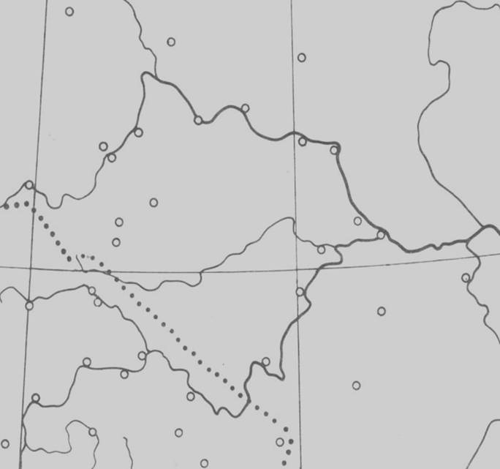

Отметьте на карте

Польшу, Швецию, Москву, Тушино, Н. Новгород и место сбора 2 ополчения, путь Лжедмитрия 1 к Москве.

ПРИЛОЖЕНИЕ 3

Задание «Текст с ошибками»

20 июня 1613 года в Москву вошел Лжедмитрий 2, который был самозванцем, выдававшим себя за царя Федора. Он женился на полячке Марине Нагой и принял мусульманство. Но 1606 году он был, свергнут, а российский престол достался семибоярщине. В 1613 году 2 народное ополчение во главе с Мининым и Шуйским освободило Москву от поляков. Смута закончилась избранием на царство Петра 1.

ПРИЛОЖЕНИЕ 4

Решите хронологические задачи:

№1. (Дата вступления Лжедмитрия 1 в Москву +указ об урочных летах + венчание Ивана 4 на царство – Ледовое побоище +битва на реке Калке – падение Василия Шуйского – 1408) : 2 + 758 =?

№2. (Дата создания второго ополчения + Невская битва + время начала татаро-монгольского нашествия) : 4 + начало феодальной раздробленности – 556 =?

ПРИЛОЖЕНИЕ 5

Схема - конспект

Дата:

Тема:

План:

*1.  Понятия смутного времени и его причины.*

Смута

(глазами историков)

|  |
| --- |
|  |
| http://pandia.ru/text/78/192/images/image002_23.gif |
| http://pandia.ru/text/78/192/images/image003_21.gif |
| http://pandia.ru/text/78/192/images/image004_17.gif |
|  |
|  |

1.  http://pandia.ru/text/78/192/images/image005_12.gif2. 3.

http://pandia.ru/text/78/192/images/image006_12.gif

4. 5.

*Смутное время-*

http://pandia.ru/text/78/192/images/image007_13.gifПричины

http://pandia.ru/text/78/192/images/image008_10.gifсмутного

http://pandia.ru/text/78/192/images/image009_13.gifвремени

*Исторические личности смутного времени*

|  |
| --- |
|  |
| http://pandia.ru/text/78/192/images/image011_16.jpghttp://pandia.ru/text/78/192/images/image012_14.jpghttp://pandia.ru/text/78/192/images/image010_17.jpg |
| http://pandia.ru/text/78/192/images/image014_13.jpgЦарь Михаил Федорович |  |  |
| http://pandia.ru/text/78/192/images/image016_7.gif http://pandia.ru/text/78/192/images/image015_12.jpg |  |  |

*2.  Содержание смутного времени.*

|  |  |
| --- | --- |
| Годы | Основные события |
|  |  |

*3.  Народные ополчения К. Минин и Д. Пожарский*

*Народное ополчение* -

*Интервенция* -

Борьба с польско – шведской интервенцией

|  |  |
| --- | --- |
| Причины интервенции | Ход борьбы |
|  |  |

Завершение смутного времени

ПРИЛОЖЕНИЕ 6

Задание «Историческая ситуация».

1. Представьте, ситуацию если бы 2 ополчению не удалось освободить Москву от поляков, что бы произошло, с Россией и как бы она могла развиваться дальше?

2. Представьте ситуацию, которая могла бы сложиться в российском государстве, если бы Лжедмитрий 1 удержался на престоле?

3. Представьте, ситуацию если бы на российский престол был избран не Михаил Романов, а другой человек. Как бы могло развиваться российское государство?

ПРИЛОЖЕНИЕ 7

Задание «О ком идет речь?».

Определите исторических личностей периода смуты по образным выражениям, применимых к ним и укажите на её портрет:

1. - «боярский царь» - ……

- в Москву он вошел под колокольный звон, а вышел… - …….

2. - «тушинский вор» - ……

- хоть и «царская родня», но народ не принял - ……

3. - «испечен в польской печке, а заквашен в Москве» - ……

- Праведен, умен, спокоен, не тщеславен и лучше нам не найти! - ..

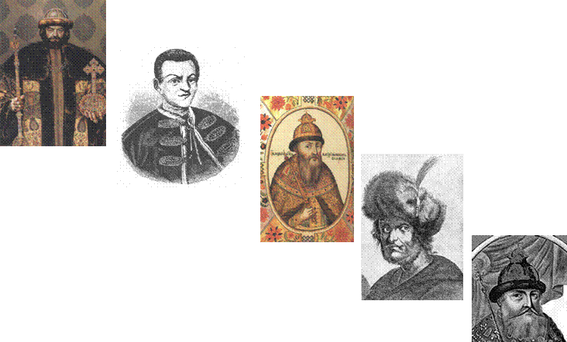

ПРИЛОЖЕНИЕ 8.

Карта Россия в начале XVII века.

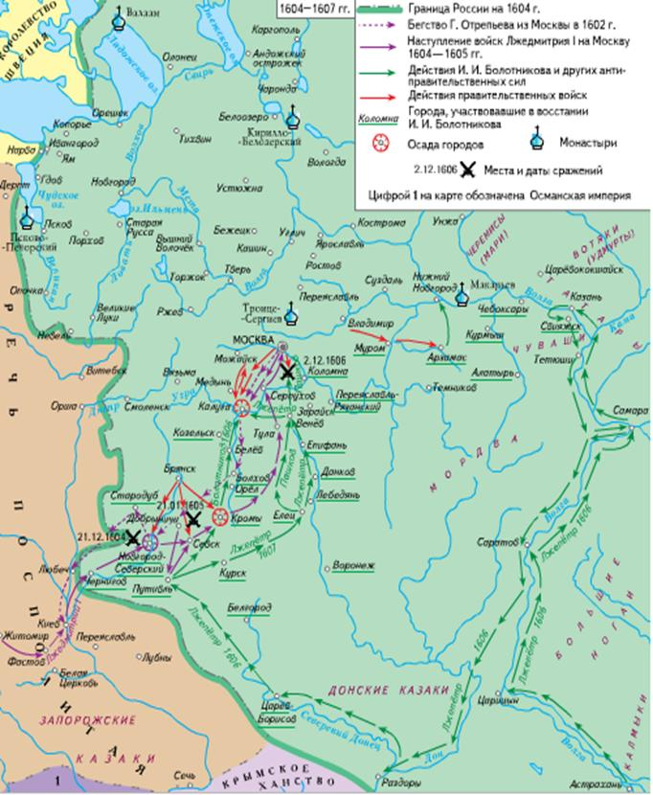

ПРИЛОЖЕНИЕ 9

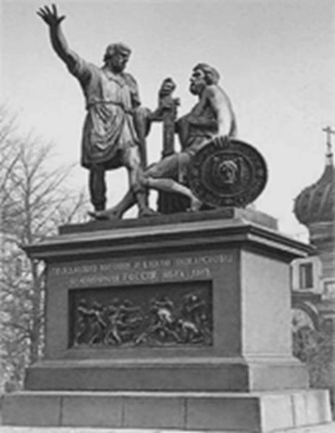

Памятник К. Минину и Д. Пожарскому в Москве

ПРИЛОЖЕНИЕ 10

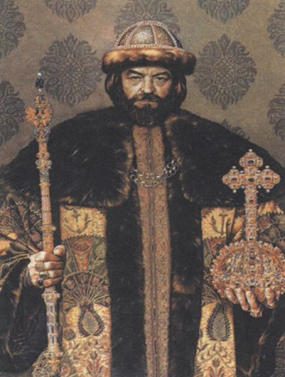

Борис Годунов

ПРИЛОЖЕНИЕ 11

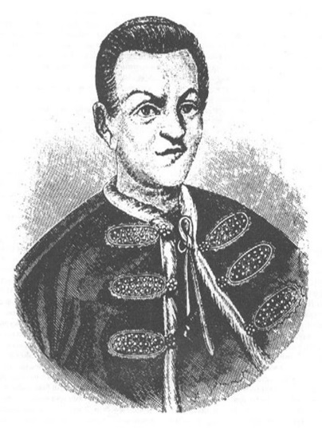

Лжедмитрий I

ПРИЛОЖЕНИЕ 12

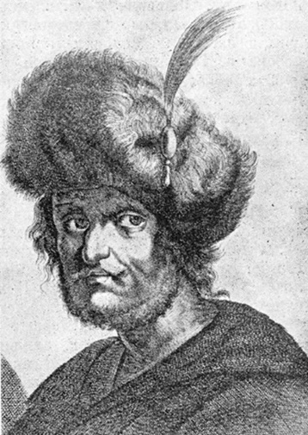

Лжедмитрий II

ПРИЛОЖЕНИЕ 13

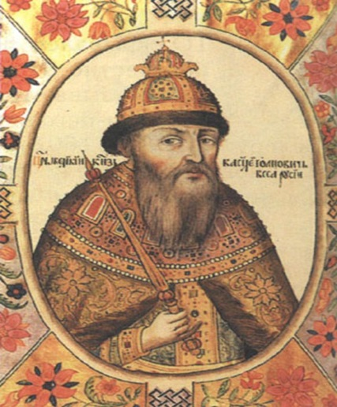

Василий Шуйский

ПРИЛОЖЕНИЕ 14

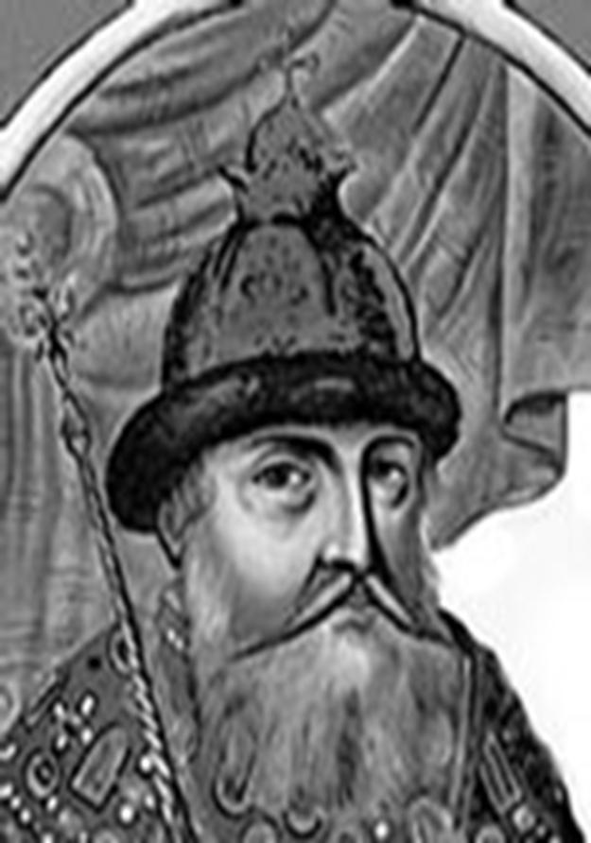

Михаил Романов

ПРИЛОЖЕНИЕ 15

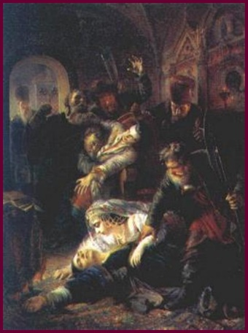

Убийство наследника Б. Годунова царя Федора самозванцем

ПРИЛОЖЕНИЕ 16

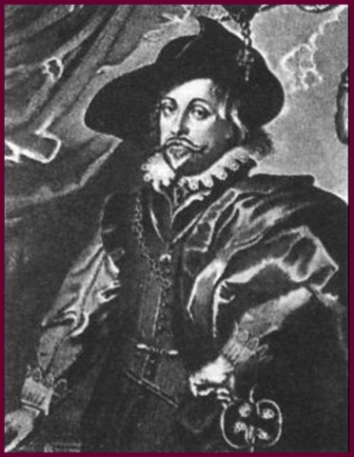

Королевич Владислав (Польша)

ПРИЛОЖЕНИЕ 17

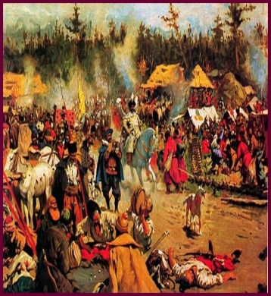

«Смутное время» С. Иванов

ПРИЛОЖЕНИЕ 18

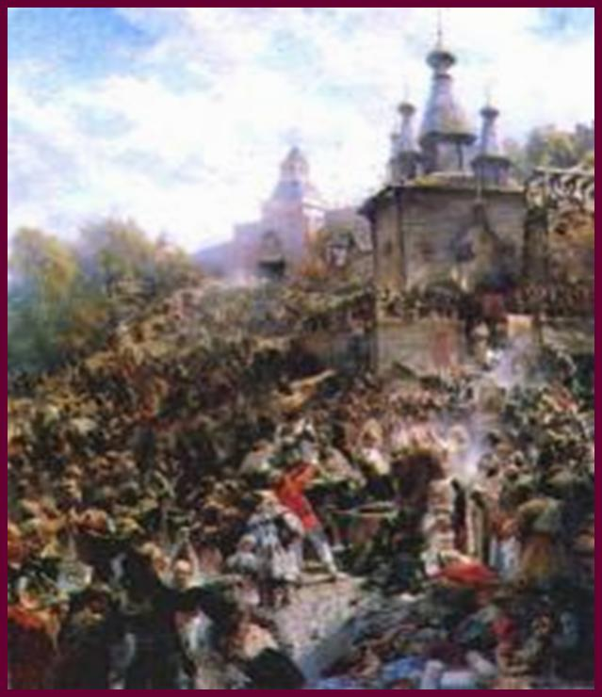

К. Минин на площади Нижнего Новгорода призывающий народ на борьбу с поляками К. Маковский

ПРИЛОЖЕНИЕ 19

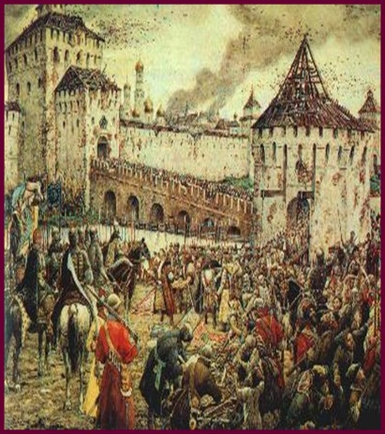

Изгнание польских интервентов из Москвы в 1912г. Э. Лиссенер

ПРИЛОЖЕНИЕ 20

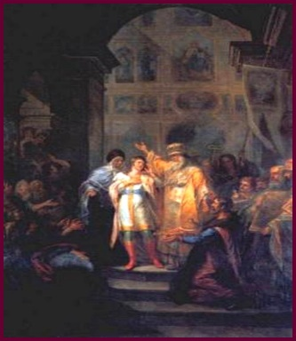

«Призвание Михаила Федоровича Романова на царство» Г. Угрюмов.

ПРИЛОЖЕНИЕ 21

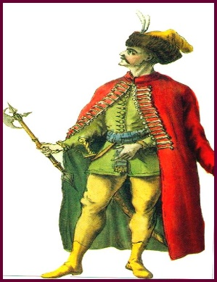

Сигизмунд III (Польша)

ПРИЛОЖЕНИЕ 22

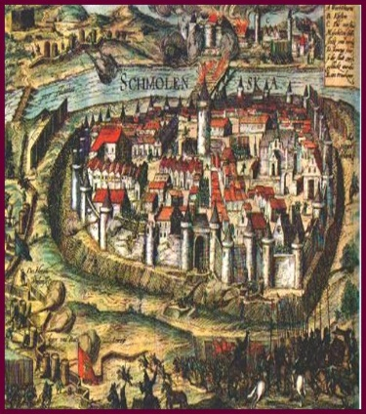

Осада Смоленска польскими войсками. Миниатюра XVII века.

ПРИЛОЖЕНИЕ 23

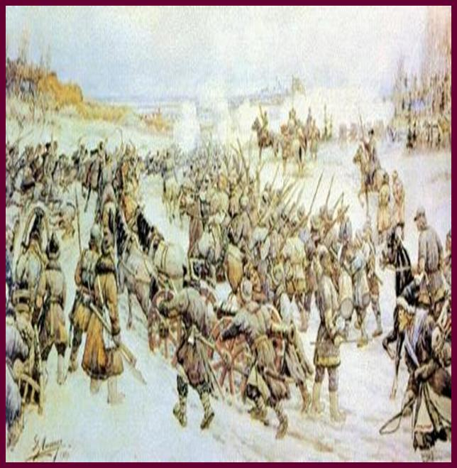

Восстание под рук. И. Болотникова. Э. Лиссенер

ПРИЛОЖЕНИЕ 24

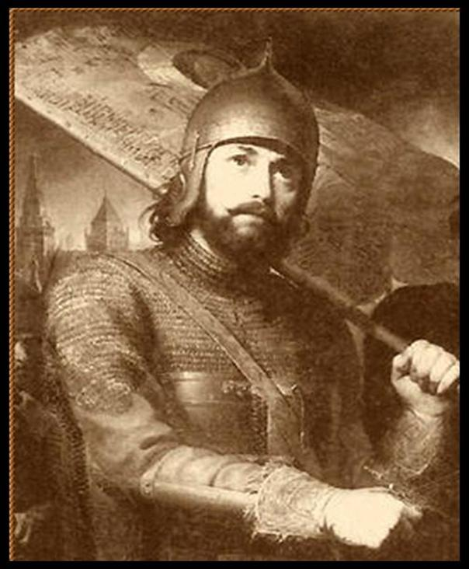

Дмитрий Пожарский

ПРИЛОЖЕНИЕ 25

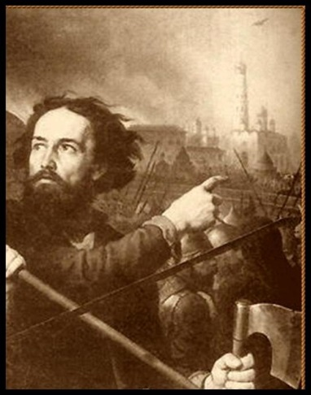

Кузьма Минин

ПРИЛОЖЕНИЕ 26

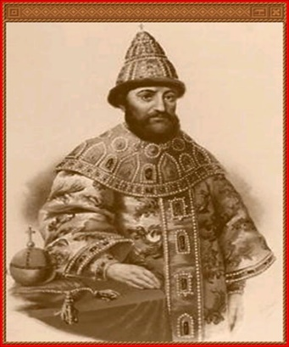

Михаил Романов

ПРИЛОЖЕНИЕ 26

